

Universidad Nacional Autónoma de Honduras
Facultad de Ciencias
Escuela de Física

Energía y cambio climático
Modalidad Virtual

Laboratorio #2
EFICIENCIA ENERGÉTICA

Elaborado por: David Varela y Marco Flores
Actualizada y adaptada por: Leslie Martínez

Nombre del estudiante: Luis Daniel Euraque Morales. Cuenta: 202110121746

OBJETIVOS
- Aprender a leer el contador de energía eléctrica.
- Determinar el consumo energético de distintos aparatos eléctricos de uso común en un hogar.
- Concientizar al estudiante sobre la importancia del uso racional de energía y mostrarle las ventajas del ahorro energético, así como también formas y hábitos de consumo para reducir el consumo de energía.
INSTRUCCIONES
Lectura del contador
- Siguiendo el mismo procedimiento que vio en el video, realice una lectura del contador de su casa. Para completar esta actividad tome una foto al contador y en el espacio de abajo coloque el valor que el contador indica en ese momento.

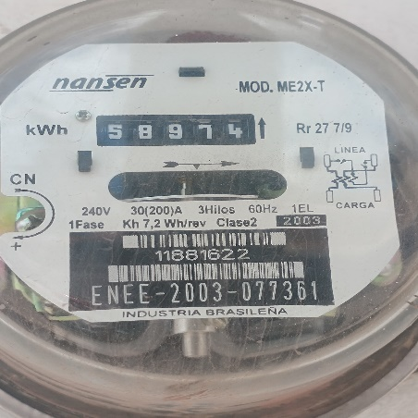

Lectura del contador: 58974_kwh
Energía consumida (kwh)
Para calcular el consumo de energía por aparato utilizamos la siguiente ecuación:
$$\frac{Consumo de energía por aparato}{mes} = P * { t}_{on} * FC * D = \frac{Kwh}{mes}$$
donde:
FC: Factor de corrección
P: Potencia del aparato expresado en Kw
t_{on}: Tiempo de encendido durante un día expresado en horas
D: 30 días del mes

Por ejemplo, el consumo de energía de una secadora de cabello que se usa 1 hora diaria sería:
$$\frac{Consumo de energía }{mes}=P * t_{on} *FC* D= 1.875 kW*1 \frac{h}{día}*0.72*\frac{30 días}{1 mes}=40.5 \frac{Kwh}{mes}$$
Para calcular el consumo total de energía se debe de sumar el consumo de energía de cada aparato obtenido anteriormente.
$$\frac{Consumo total de energía }{al mes}= Sumar el consumo de todos los aparatos = ______ \frac{Kwh}{mes}$$
- Siguiendo el mismo procedimiento del ejemplo anterior y con los datos proporcionados complete la siguiente tabla.
Aparato Eléctrico | Potencia (Kw) | Tiempo ON (h/día) | Factor de corrección FC | Energía Consumida (Kwh)
Secadora de cabello | 1.875 | 1 | 0.72 | 40.5
Estufa de una Hornilla. | 1.200 | 1 | 0.42 | 15.12
Plancha de ropa | 1.200 | 1 | 0.32 | 11.52
Cargador de celular | 0.018 | 1 | 0.41 | 0.2214
Computadora | 0.065 | 1 | 0.35 | 0.6825
Consumo total de energía de los aparatos anteriores |  |  |  | 68.04 kWh/mes

Costo de energía
Tomando en cuenta los datos de la tabla siguiente:
Rango de consumo | Tarifa
0 a 50 Kwh/mes | 1.4588 Lps/Kwh
siguientes Kwh/mes | 3.6051 Lps/Kwh

- Calcule el costo de la energía que consume cada uno de los aparatos. Para ello, utilice la siguiente ecuación:
$$costo de energía =Consumo energía*Tarifa (correspondiente) = _________Lps$$
Por ejemplo, el costo de la energía para la secadora de cabello sería:
$$costo de energía =40.5 kWh*\frac{1.4588 Lps}{1 Kwh} = 59.08 Lps$$
Utilizando el procedimiento anterior, complete la siguiente tabla:
Aparato Eléctrico | Energía Consumida (Kwh) | Costo de la energía consumida (Lps)
Secadora de pelo | 40.5 | 59.08
Estufa de una Hornilla. | 15.12 | 22.06
Plancha de ropa | 11.52 | 16.81
Cargador de celular | 0.2214 | 0.32
Computadora | 0.6825 | 1.00

- Calcule el costo total de la energía que consumen todos los aparatos de la primera tabla. Para ello, se debe de sumar los costos de energía de cada aparato.
Costo total de energía: 99.26 Lps

Análisis y Discusión de los Resultados.
En base al video, realice una comparación entre el consumo y costo de la iluminancia para la bombilla incandescente y la bombilla ahorrativa.
En el video se observa que el medidor conectado a la bombilla fluorescente (ahorrativa) gira más lento que el medidor de la bombilla incandescente, lo que indica que consume menos energía eléctrica.
Además, se midió la iluminancia (cantidad de luz emitida) de ambas bombillas:
- Bombilla fluorescente: 215 lux
- Bombilla incandescente: 274 lux
Esto muestra que, aunque la bombilla incandescente produce más luz, lo hace a costa de mayor consumo energético.

Conclusión: La bombilla fluorescente es más eficiente, ya que aunque genera un poco menos de luz, consume considerablemente menos energía, representando un ahorro en la factura eléctrica y siendo mejor para el medio ambiente.

Compare el consumo entre los diferentes aparatos eléctricos y también compare el costo total debido al uso.

En el video se observa que los aparatos que generan calor, como la secadora de cabello, la estufa eléctrica y la plancha, son los que más energía eléctrica consumen. Esto se debe a que requieren mucha potencia para producir calor en poco tiempo.
Según los cálculos del laboratorio:
- La secadora de cabello tuvo el consumo más alto: 40.5 kWh/mes.
- Le siguen la estufa y la plancha, con consumos de 18.14 kWh/mes y 13.82 kWh/mes, respectivamente.
- En contraste, aparatos como el cargador de celular y la computadora consumen muy poca energía mensual (menos de 1.5 kWh entre ambos).
Conclusión:
El costo total de energía se ve altamente influenciado por los aparatos de calefacción. Reducir el uso de estos o usarlos de forma más eficiente (como planchar toda la ropa de una vez o usar la estufa solo lo necesario) puede representar un ahorro considerable en la factura eléctrica mensual.

CUESTIONARIO.
- Investigue sobre los factores de los cuales depende el precio del kilowatt-hora en nuestro país.
El precio del kilowatt-hora (kWh) en Honduras depende de varios factores clave:
- Tipo de generación de energía: Si se genera con hidroeléctricas, plantas térmicas o fuentes renovables. Las plantas térmicas (que usan diésel o búnker) son más caras.
- Precio internacional del petróleo: Al usar combustibles fósiles importados, cualquier alza internacional afecta el costo de generación.
- Infraestructura de distribución: El mantenimiento y modernización de la red eléctrica también influye en el precio.
- Pérdidas técnicas y no técnicas: Incluyen fallas en el sistema o robos de energía. Estas pérdidas elevan el costo para los usuarios legales.
- Política energética del Estado: El gobierno puede aplicar subsidios o ajustes tarifarios que afectan el costo final.
- Tipo de usuario: El precio puede variar según sea residencial, comercial o industrial.

- Enumere un listado de hábitos y formas de reducir el consumo energético en su hogar.
• Utilizar bombillas LED o fluorescentes en lugar de incandescentes.
• Apagar las luces y aparatos cuando no se estén utilizando.
• Desconectar cargadores y equipos que no estén en uso.
• Aprovechar al máximo la luz natural durante el día.
• Usar electrodomésticos con eficiencia energética (certificados con etiqueta).
• Evitar abrir innecesariamente el refrigerador o dejarlo abierto por mucho tiempo.
• Lavar la ropa en cargas completas y usar agua fría cuando sea posible.
• Planchar toda la ropa de una vez para evitar múltiples calentamientos.
• Cocinar con ollas de presión o microondas para reducir tiempos de cocción.
• Realizar mantenimiento regular a los equipos eléctricos para asegurar eficiencia.

ANEXO
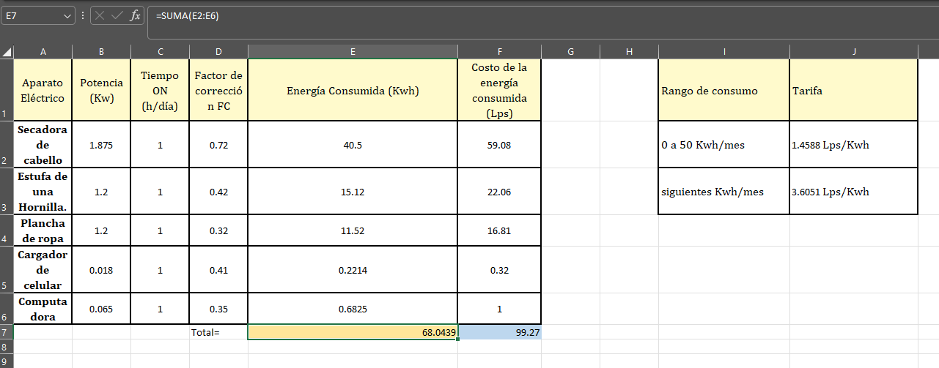

REFERENCIAS
J.J. Ambriz, H. Romero-Paredes. Notas del Módulo II: “Diagnósticos de energía”. Diplomado en administración y Ahorro de Energía. CONAE-UAM, abril de 1992.
Comisión Reguladora de Energía Eléctrica (CREE). Tarifas de energía eléctrica. https://www.cre.gob.hn
J.J. Ambriz, H. Romero-Paredes. Notas del Módulo II: “Diagnósticos de energía”. CONAE-UAM, abril de 1992.
ENEE (Empresa Nacional de Energía Eléctrica). Tarifario oficial y boletines técnicos.
Video del Laboratorio 2: Eficiencia Energética – Universidad Nacional Autónoma de Honduras (UNAH).
CONUEE. Comisión Nacional para el Uso Eficiente de la Energía. https://www.gob.mx/conuee

